Woche vom 29.11.-03.12.2021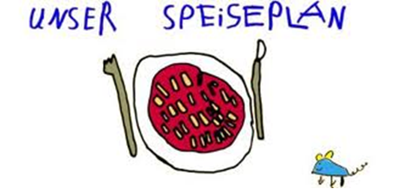

Woche vom 29.11.-03.12.2021

Montag:

Kartoffelpuffer mit Apfelmus

Dienstag:

Brokkoli mit Gerste

Mittwoch:

Fischstäbchen, Rösti, Möhren

Donnerstag:

Frikadellen, Kroketten, Erbsen u.Möhren

Freitag:

Bratwurst, Bratkartoffeln, Mais

Frühstück und Mittagessen je 3,00 Euro

